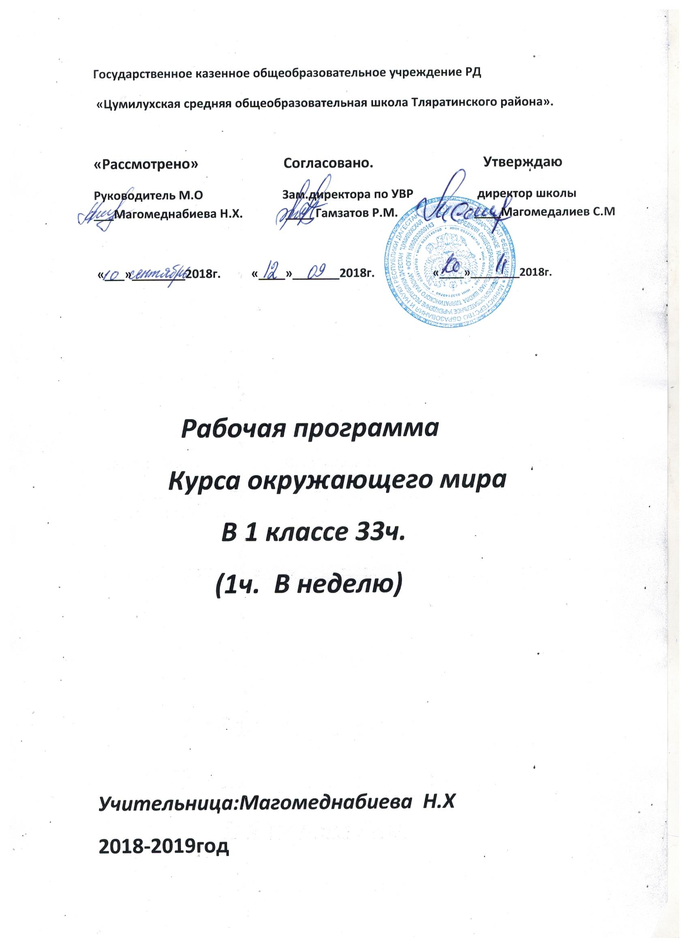

**Планируемые результаты освоения учебного предмета**

***Личностные результаты***

У обучающегося будут сформированы:

**•** первичное представление о гражданской идентичности в форме осознания «Я» как юного гражданина России, одновременно осознающего свою принадлежность к определённому этносу*;

**•** умение использовать позитивную лексику, передающую положительные чувства в отношении своей Родины;

**•** первичное представление о ценностях многонационального российского общества (образ Родины как семьи разных народов, образ Москвы как духовной ценности, важной для

разных народов);

**•** ценностные представления о своей семье и своей малой родине;

**•** первичные представления об изменении человека и окружающего мира с течением времени, овладение первоначальными навыками адаптации в изменяющемся мире на основе представлений о развитии техники, в том числе электронной;

**•** представление о новой социальной роли ученика, правилах школьной жизни (быть готовым к уроку, бережно относиться к школьным принадлежностям — учебнику, рабочей тетради и др.);

**•** положительное отношение к школе и учебной деятельности;

**•** первичное представление о личной ответственности за свои поступки через бережное отношение к природе и окружающему миру в целом;

**•** эстетические чувства, впечатления от восприятия предметов и явлений окружающего мира;

**•** этические чувства, эмоционально-нравственная отзывчивость на основе взаимодействия с другими людьми и с природой, доброжелательное отношение к сверстникам, стремление прислушиваться к мнению одноклассников*;

**•** потребность сотрудничества со взрослыми и сверстниками на основе взаимодействия при выполнении совместных заданий;

**•** первоначальная установка на безопасный, здоровый образ жизни через выявление потенциальной опасности окружающих предметов, знакомство с правилами безопасности в

быту, при переходе улицы, в транспорте, осознание важности правильной подготовки ко сну, правильного питания, выполнения гигиенических процедур;

**•** бережное отношение к материальным и духовным ценностям через знакомство с трудом людей разных профессий.

***Метапредметные результаты***

Регулятивные

Обучающийся научится:

**•** понимать и принимать учебную задачу, сформулированную учителем;

**•** сохранять учебную задачу урока (воспроизводить её в ходе урока по просьбе учителя);

**•** выделять из темы урока известные знания и умения;

**•** планировать своё высказывание (продумывать, что сказать вначале, а что — потом);

**•** планировать свои действия на отдельных этапах урока (целеполагание, проблемная ситуация, работа с информацией и пр. по усмотрению учителя);

**•** сверять выполнение работы по алгоритму, данному в учебнике или рабочей тетради;

**•** осуществлять контроль, коррекцию и оценку результатов своей деятельности, используя «Странички для самопроверки»;

**•** фиксировать в конце урока удовлетворённость/неудовлетворённость своей работой на уроке (с помощью средств, предложенных учителем), позитивно относиться к своим

успехам/неуспехам.

Познавательные

Обучающийся научится:

**•** понимать и толковать условные знаки и символы, используемые в учебнике для передачи информации (*условные обозначения, выделения цветом, оформление в рамки и пр.*);

**•** находить и выделять под руководством учителя необходимую информацию из текстов, иллюстраций, в учебных пособиях и пр.;

**•** понимать схемы учебника, передавая содержание схемы в словесной форме;

**•** понимать содержание текста, интерпретировать смысл, применять полученную информацию при выполнении заданий учебника, рабочей тетради или предложенных учителем;

**•** анализировать объекты окружающего мира с выделением отличительных признаков;

**•** проводить сравнение и классификацию объектов по заданным критериям;

**•** устанавливать элементарные причинно-следственные связи;

**•** строить рассуждение (или доказательство своей точки зрения) по теме урока в соответствии с возрастными нормами;

**•** проявлять индивидуальные творческие способности при выполнении рисунков, схем, подготовке сообщений и пр.;

**•** располагать рассматриваемые объекты, события и явления на шкале относительного времени «раньше — теперь».

Коммуникативные

Обучающийся научится:

**•** включаться в диалог с учителем и сверстниками;

**•** формулировать ответы на вопросы;

**•** слушать партнёра по общению (деятельности), не перебивать, не обрывать на полуслове, вникать в смысл того, о чём говорит собеседник;

**•** договариваться и приходить к общему решению; излагать своё мнение и аргументировать свою точку зрения;

**•** интегрироваться в группу сверстников, проявлять стремление ладить с собеседниками, не демонстрировать превосходство над другими, вежливо общаться;

**•** признавать свои ошибки, озвучивать их, соглашаться, если на ошибки указывают другие;

**•** употреблять вежливые слова в случае неправоты «Извини, пожалуйста», «Прости, я не хотел тебя обидеть», «Спасибо за замечание, я его обязательно учту» и др.;

**•** понимать и принимать совместно со сверстниками задачу групповой работы (работы в паре), распределять функции в группе (паре) при выполнении заданий;

**•** строить монологическое высказывание, владеть диалогической формой речи (с учётом возрастных особенностей, норм);

**•** готовить небольшие сообщения с помощью взрослых (родителей, воспитателя ГПД и пр.) по теме проекта.

***Предметные результаты***

Обучающийся научится:

**•** правильно называть родную страну, родной город, село (малую родину);

**•** различать флаг и герб России;

**•** узнавать некоторые достопримечательности столицы;

**•** называть по именам, отчествам и фамилиям членов своей семьи;

**•** проводить наблюдения в окружающем мире с помощью взрослого;

**•** проводить опыты с водой, снегом и льдом;

**•** различать изученные объекты природы (камни, растения, животных, созвездия);

**•** различать овощи и фрукты;

**•** определять с помощью атласа-определителя растения и животных;

**•** описывать по плану дерево, рыбу, птицу, своего домашнего питомца (кошку, собаку);

**•** сравнивать растения, животных, относить их к определённым группам;

**•** сравнивать реку и море;

**•** использовать глобус для знакомства с формой нашей планеты;

**•** находить на глобусе холодные и жаркие районы;

**•** различать животных холодных и жарких районов;

**•** изготавливать модели Солнца, звёзд, созвездий, Луны;

**•** различать прошлое, настоящее и будущее;

**•** называть дни недели и времена года в правильной последовательности;

**•** соотносить времена года и месяцы;

**•** находить некоторые взаимосвязи в окружающем мире;

**•** объяснять причины возникновения дождя и ветра;

**•** перечислять цвета радуги в правильной последовательности;

**•** ухаживать за комнатными растениями, животными живого уголка;

**•** мастерить простейшие кормушки и подкармливать птиц;

**•** раздельно собирать мусор в быту;

**•** соблюдать правила поведения в природе;

**•** правильно готовиться ко сну, чистить зубы и мыть руки;

**•** подбирать одежду для разных случаев;

**•** правильно обращаться с электричеством и электроприборами;

**•** правильно переходить улицу;

**•** соблюдать правила безопасной езды на велосипеде;

**•** различать виды транспорта;

**•** соблюдать правила безопасности в транспорте.

**Содержание учебного предмета**

***Введение***

  Учимся задавать вопросы. Знакомство с учебником и учебными пособиями(рабочей тетрадью, сборником тестов, атласом-определителем «От земли до неба», книгами для чтения). Постоянные персонажи учебника—Муравей Вопросик, Мудрая Черепаха.

***Что и кто?***

Родина-это наша страна Россия и наша малая родина. Первоначальные сведения о народах России, её столице.  Москва-столица, её достопримечательности. Наша Родина — Россия. Природа, города, народы России (на примерах по выбору учителя). Знакомство с государственными символами России: флагом, гербом, гимном. Наш город (село) — часть большой страны.

Мир вокруг нас, его многообразие. Что можно увидеть на небе днем и ночью. Солнце, его форма. Облака, их состав. Красота и причудливость облаков. Луна и звезды. Созвездие Большая Медведица.

Что можно увидеть под ногами. Камни, их разнообразие (форма, размер, цвет) и красота. Гранит, кремень, известняк. Что растет на подоконнике и клумбе. Знакомство с отдельными представителями комнатных растений и растений цветника (по выбору учителя).

Что это за дерево. Распознавание деревьев своей местности по листьям. Летняя и осенняя окраска листьев. Сосна и ель, их различение по общему виду, хвоинкам, шишкам.

Части растения: корень, стебель, лист, цветок, плод с семенами. Знакомство с разнообразием плодов и семян.

Кто такие насекомые, рыбы, птицы, звери. Знакомство с разнообразием животных, их внешним строением.

Что окружает нас дома. Разнообразие и назначение предметов домашнего обихода. Компьютер, его части и назначение. Обучение безопасному обращению с вещами, компьютером, домашними животными. Важнейшие дорожные знаки, сигналы светофора, правила перехода улицы.

Планета Земля, ее форма. Глобус — модель Земли. Суша и вода на Земле. Изображение нашей страны на глобусе.

Практические работы:знакомство с разнообразием камней; знакомство с комнатными растениями и растениями цветника, их распознавание с помощью атласа-определителя; знакомство с лиственными деревьями ближайшего природного окружения, их распознавание по листьям; сравнительное исследование сосны и ели (по общему виду, хвоинкам, шишкам); знакомство с компьютером, простейшие приемы работы с ним; знакомство с глобусом. **Экскурсии:**знакомство со школой; знакомство с дорогой от дома до школы и правилами безопасности в пути.

***Как, откуда и куда?***

Семья-это самые близкие люди. Что объединяет членов семьи. Имена, Отчества, Фамилии членов семьи. Жизнь семьи.

Река и море. Куда текут реки. Пресная и соленая вода. Путь воды в наш дом. Канализация и очистные сооружения.

Роль электричества в быту. Откуда в наш дом приходит электричество. Правила безопасного обращения с электроприборами.

Изучение свойств снега и льда. Откуда берутся снег и лед.

Как живут растения и животные. Знакомство с признаками живого и условиями, необходимыми для жизни организмов. Простейшие правила ухода за комнатными растениями, кошкой, собакой. Птицы, прилетающие к кормушке. Забота о птицах зимой.

Как путешествует письмо. Откуда берутся хорошо известные детям продукты питания, например, шоколад, изюм, мед и др. (по усмотрению учителя).

Откуда берутся бытовой мусор и вещества, загрязняющие окружающую среду. Как сделать Землю чище.

Практические работы: сборка простейшей электрической цепи; изучение свойств снега и льда; отработка простейших приемов  ухода  за  комнатными  растениями;   изготовление  простейшей кормушки для птиц.

Проект: «Моя семья»

***Где и когда?***

Условия интересной и успешной учёбы, хорошее оснащение классного помещения, дружный коллектив класса, взаимопомощь одноклассника доверительное отношение с учителем. Обращение к учителю.

Представление о времени. Настоящее, прошлое, будущее. Дни недели и времена года.

Холодные и жаркие районы Земли. Их обитатели.

Перелетные птицы. Где они зимуют и как ученые узнали об этом.

Представление о далеком прошлом Земли. Динозавры — удивительные животные прошлого. Как ученые изучают динозавров.

Одежда людей в прошлом и теперь.

       История велосипеда, его устройство. Велосипед в твоей жизни. Правила безопасного обращения с велосипедом.

Профессии взрослых. Кем ты хочешь стать. Каким может быть окружающий мир в будущем. Зависит ли это от тебя.

Проект: «Мой класс и моя школа»

***Почему и зачем?***

Солнце — ближайшая к Земле звезда. Форма и размеры звезд. Созвездие Льва. Луна — естественный спутник Земли. Почему на Луне не живут люди.

Почему  идет дождь  и  дует  ветер.  Роль дождя  и  ветра в жизни растений, животных, человека.

Звуки окружающего мира. Почему бывает эхо. Как беречь уши.

Цвета радуги. Почему радуга разноцветная.

Объяснение названий растений и животных, например, медуница, недотрога, жук-носорог и др. (по усмотрению учителя). Что эти названия рассказывают о своих хозяевах.

Почему в лесу нужно соблюдать тишину. Почему не нужно рвать цветы и ловить бабочек.

Разнообразие овощей и фруктов. Витамины. Почему овощи и фрукты перед едой надо мыть. Почему нужно чистить зубы и мыть руки.

Зачем мы спим ночью. Правила подготовки ко сну.

Зачем нужны автомобили. Устройство автомобиля. Автомобили в прошлом и теперь. Какими могут быть автомобили будущего.

Поезд и железная дорога. Поезда метро, пригородные поезда, поезда дальнего следования.

Назначение самолетов. Устройство самолета. Самолеты в прошлом и теперь.

Назначение судов. Устройство судна. Спасательные средства на корабле.

Зачем летают в космос. Искусственные спутники Земли, их назначение. Космические станции.

Экология — наука, которая учит нас бережно относиться к окружающему миру, к своей планете. 22 апреля — День Земли.

Практическая работа:простейшие правила гигиены (чистка зубов, мытье рук и др.).

Как мы находили ответы на свои вопросы. Роль наблюдений, опытов, книг и других источников информации в познании окружающего мира. **Проект:** «Мои домашние питомцы».

**Тематическое планирование**

Рабочая программа учебного предмета «Окружающий мир» составлена в соответствии с требованиями Федерального государственного общеобразовательного стандарта начального общего образования,  Концепцией духовно-нравственного развития и воспитания личности гражданина России, примерной программы по русскому языку для начального общего образования и на основе авторской   программы А.А. Плешакова «Окружающий мир» (Рабочие программы .Предметная линияМ 34 учебников системы «Школа России». 1—4 классы: пособие для учителей общеобразовательных. Организаций/[А.А. Плешаков]. — М.: Просвещение, 2014)

На изучение предмета в 1-ом классе отводится 1 час в  неделю, всего 33 часа в год.

|  |  |  |  |
| --- | --- | --- | --- |
| №  п/п | **Тема** | **Кол-во часов** | **Практическая часть** |
| 1 | **Введение** | 1 |  |
| 2 | **Что и кто?** | 10 | ***Практические работы. Проект:*** *«Моя малая Родина»* |
| 3 | **Как, откуда и куда?** | 6 | ***Практические работы.***  ***Проект:*** *«Моя семья»* |
| 4 | **Где и когда?** | 5 | ***Тестирование*** |
| 5 | **Почему и зачем?** | 11 | *Тестирование* |
|  | **Итого** | 33 |  |

Для реализации Рабочей программы используется учебно-методический комплект «Школа России»:

Учебник: .

- Плешаков А. А., Крючкова Е. А. Окружающий мир. Учебник. 1 класс. В 2 ч. Ч. 1. — М.: Просвещение, 2013.

- Плешаков А. А., Крючкова Е. А. Окружающиймир. Учебник. 1 класс. В 2 ч. Ч. 2. — М.: Просвещение, 2013.

**Календарно-тематический план**

|  |  |  |  |  |  |
| --- | --- | --- | --- | --- | --- |
| № урока | | Тема урока | кол-во  часов | план  по неделям | Дата выполнения |
| план | факт |  |
| **1** | **2** | **3** | **4** | **5** | **6** |
|  |  | **Введение** | **1** |  |  |
| 1 |  | Задавайте вопросы! | 1 | 1 неделя |  |
|  |  | **Раздел «Что и кто»** |  |  |  |
| 2 |  | Что такое Родина? Что мы знаем о народах России? | 1 | 1 неделя |  |
| 3 |  | Что мы знаем о Москве? Проект «Моя малая Родина» | 1 | 2 неделя |  |
| 4 |  | Что у нас над головой? Что у нас под ногами? | 1 | 3 неделя |  |
| 5 |  | Что общего у разных растений? Что растёт на подоконнике? | 1 | 4 неделя |  |
| 6 |  | Что растёт на клумбе? Что это за листья? | 1 | 5 неделя |  |
| 7 |  | Что такое хвоинки? Кто такие насекомые? | 1 | 6 неделя |  |
| 8 |  | Кто такие рыбы? Кто такие птицы? | 1 | 7 неделя |  |
| 9 |  | Кто такие звери? Что окружает нас дома? | 1 | 8 неделя |  |
| 10 |  | Что умеет компьютер? Что вокруг нас может быть опасным? | 1 | 9 неделя |  |
| 11 |  | На что похожа наша планета? Обобщающий урок. Учебный практикум. | 1 | 10 неделя |  |
|  |  | **Раздел «Как, откуда и куда?»** | **6** |  |  |
| 12 |  | Как живёт семья? Проект «Моя семья» Откуда в наш дом приходит вода и куда она уходит? | 1 | 11 неделя |  |
| 13 |  | Откуда в наш дом приходит электричество? Как путешествует письмо? | 1 | 12 неделя |  |
| 14 |  | Куда текут реки? Откуда берутся снег и лёд? | 1 | 13 неделя |  |
| 15 |  | Как живут растения? Как живут животные? | 1 | 14 неделя |  |
| 16 |  | Как зимой помочь птицам? Откуда берётся и куда девается мусор? | 1 | 15 неделя |  |
| 17 |  | Откуда в снежках грязь? Обобщающий урок. Учебный практикум.  Презентация проекта «Моя семья» | 1 | 16 неделя |  |
|  |  | **Раздел «Где и когда?»** | **5** |  |  |
| 18 |  | Когда учиться интересно? Когда придёт суббота? | 1 | 17 неделя |  |
| 19 |  | Когда наступит лето? Где живут белые медведи? | 1 | 18 неделя |  |
| 20 |  | Где живут слоны? Где зимуют птицы? | 1 | 19 неделя |  |
| 21 |  | Когда появилась одежда? Когда изобрели велосипед? | 1 | 20 неделя |  |
| 22 |  | Когда мы станем взрослыми? | 1 | 21 неделя |  |
|  |  | **Раздел «Почему и зачем?»** | **11** |  |  |
| 23 |  | Почему Солнце светит днём, а звёзды ночью? Почему Луна бывает разной? | 1 | 23 неделя |  |
| 24 |  | Почему идёт дождь и дует ветер? Почему звенит звонок? | 1 | 24 неделя |  |
| 25 |  | Почему радуга разноцветная? Почему мы любим кошек и собак? | 1 | 25 неделя |  |
| 26 |  | Почему мы не будем рвать цветы и ловить бабочек? Почему в лесу мы будем соблюдать тишину? | 1 | 26 неделя |  |
| 27 |  | Зачем мы спим ночью? Почему нужно есть много овощей и фруктов? | 1 | 27 неделя |  |
| 28 |  | Почему нужно чистить зубы и мыть руки? Зачем нам телефон и телевизор? | 1 | 28 неделя |  |
| 29 |  | Зачем нужны автомобили? Зачем нужны поезда? | 1 | 29 неделя |  |
| 30 |  | Зачем строят корабли? Зачем строят самолёты?  ***Итоговая комплексная контрольная работа*** | 1 | 30 неделя |  |
| 31 |  | Почему в автомобиле и поезде нужно соблю­дать правила безопасности? Почему на корабле и в самолёте нужно со­блюдать правила безопасности? | 1 | 31 неделя |  |
| 32 |  | Зачем люди осваивают космос? Почему мы часто слышим слово «экология»?  ***Итоговая административная контрольная работа.*** | 1 | 32 неделя |  |
| 33 |  | Обобщающий урок. Учебный практикум.  Презентация проекта «Мои домашние питом­цы»  Итоговый урок. | 1 | 33 неделя |  |